Календарно- тематическое планирование по технологии в 8 классе

№ | Тема | Источник информации | Контрольные задания | День урока
1 | Повторение . Экономика приусадебного участка. Профессии и самоопределение Растениеводство.  Кабатлау . Йорт яны участогы икътисады. Һөнәрләре һәм үзбилгеләнеше ү семлекчелек | Технология 8 класс. Учебник Н.В. Синица, В.Д.Симоненко. Москва, ИЦ «Вентана-Граф»2017 (электронная книга http://vgf.ru/tehn1)  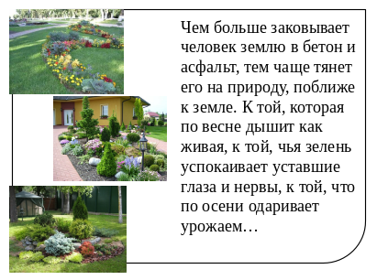  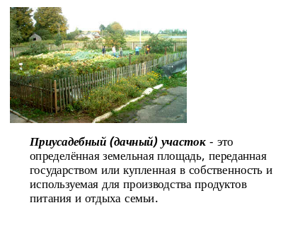  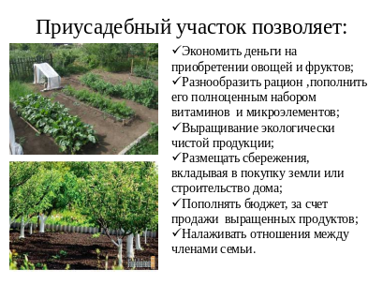  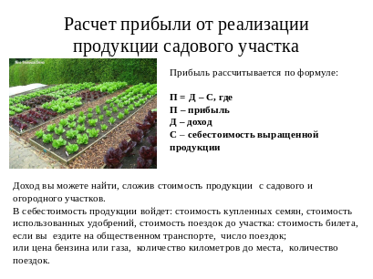  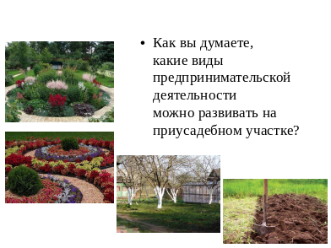  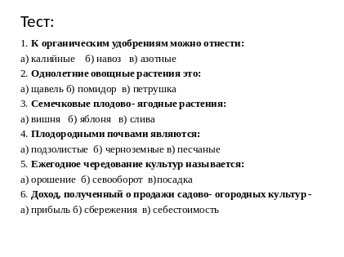 | Нет домашнего задания | среда

